BÀI VIẾT ĐẠT GIẢI XUẤT SẮC
CỦA HỌC SINH TRẦN THỊ NGỌC ANH – CHI ĐỘI 9A
TRONG CUỘC THI “VIẾT BÀI THU HOẠCH SAU HOẠT ĐỘNG TRẢI NGHIỆM” TẠI DU DI TÍCH BẠCH ĐẰNG GIANG VÀ KHU VUI CHƠI SUN WORLD
Mỗi chuyến đi là một hành trình không chỉ mở rộng tầm mắt mà còn làm giàu thêm tâm hồn và tri thức của mỗi con người. Trong những chuyến đi để lại ấn tượng nhất trong em có lẽ là chuyến tham quan Bạch Đằng Giang và Công viên Rồng cùng thầy cô giáo và các bạn trong tuần vừa qua. Đó là sự kết hợp tuyệt vời giữa bài học lịch sử hào hùng của sông Bạch Đằng và những trò chơi cảm giác mạnh ở công viên Rồng đã để lại cho em bao cảm xúc khó quên.
Nhân ngày tết đến xuân về, trường em đã tổ chức một chuyến trải nghiệm di tích Bạch Đằng Giang (Hải Phòng) và Công viên Rồng (Dragon Park Hạ Long). Cả lớp và cô giáo chủ nhiệm khi nghe được tin này ai cũng phấn khởi và vui mừng, bởi vì sau những buổi học căng thẳng chúng em sẽ có những giây phút vui chơi cùng nhau. Tất cả lịch trình và địa điểm chúng em đã nắm rõ, chắc chắn chuyến đi này sẽ rất vui và bổ ích. Trước ngày đi, cô giáo chủ nhiệm đã căn dặn chúng em chuẩn bị những đồ dùng cần thiết khi đi xe, cách ăn mặc sao cho phù hợp. Buổi tối hôm trước, em trằn trọc mãi không ngủ được, một phần vì hồi hộp một phần vì lo lắng, em mong sao thời gian trôi qua thật nhanh để ngày mai em được đi tham quan di tích lịch sử và khu vui chơi. Sau một đêm dài thì cũng sang ngày mới. Em thức dậy lúc 4 giờ 15 phút chuẩn bị quần áo, vệ sinh cá nhân, ăn sáng và mặc trên mình bộ đồng phục của trường. Em nhanh chóng lên xe và được mẹ chở đến trường.
Sau khoảng 10 phút đi xe máy thì em đã đến trường. Tới cổng trường, em thấy thầy cô, các bạn và những chiếc xe đưa đón chúng em đã có mặt đầy đủ. Tham gia chuyến đi lần này gồm hơn 500 học sinh của trường, các thầy cô giáo, các bậc CMHS và hướng dẫn viên. Đi cùng lớp em, ngoài cô giáo chủ nhiệm còn có 2 cha/mẹ học sinh và một hướng dẫn viên. Bạn nào bạn nấy ai cũng rất vui vẻ và phấn khởi. Dưới sự chỉ dẫn của cô giáo và anh hướng dẫn viên, chúng em bước lên xe ngồi đúng vị trí của mình. Đúng 5 giờ 15 phút, xe bắt đầu chuyển bánh và tiến về thành phố Hải Phòng.
Trên xe, chúng em trò chuyện với nhau rất vui và cùng nhau dự đoán về chuyến đi sắp diễn ra. Hướng dẫn viên của chúng em là anh An - một người rất vui tính và thân thiện. Dưới sự hướng dẫn tài tình của anh, chúng em được chơi rất nhiều trò hay, thú vị và học được nhiều điều bổ ích. Chẳng mấy chốc, đoàn chúng em đã đến thành phố Hải Phòng cách khu di tích lịch sử Bạch Đằng Giang khoảng 20 km.
Khoảng gần 9 giờ, chúng em đã có mặt tại địa điểm đầu tiên là khu di tích lịch sử Bạch Đằng Giang. Theo chân anh hướng dẫn viên, chúng em bước vào khu tham quan di tích. Khí trời hôm đó ấm hơn mọi ngày, khi bước tới cổng em choáng ngợp với khung cảnh hùng vĩ và linh thiêng nơi đây. Từ cổng em nhìn thấy một vườn đá cuội và một trụ đá cao chừng 5 mét, mặt trước có 7 chữ "Giang san vượng khí Bạch Đằng thâu". Ba mặt trái, phải, sau khắc công lao và thần tích của Vua Ngô Quyền, Vua Lê Đại Hành và Quốc công tiết chế Hưng Đạo Đại vương Trần Quốc Tuấn. Đi sâu vào trong là các dãy bon sai, cây cổ thụ. Ngôi đền đầu tiên trong di tích là Tràng Kênh vọng Đế, thờ vua Lê Đại Hành. Tiếp đó là Linh từ Tràng Kênh thờ Hưng Đạo Đại Vương Trần Quốc Tuấn, người chỉ huy chiến thắng Bạch Đằng năm 1288 rồi đến Bạch Đằng Giang Ngô Quyền đánh thắng quân Nam Hán năm 938. Mới đây, khu di tích xây thêm 3 pho tượng đồng Vua Ngô Quyền, Vua Lê Đại Hành và Hưng Đạo Đại Vương Trần Quốc Tuấn, mỗi pho tượng cao 11m, đặt trên quảng trường nổi, hướng ra sông Bạch Đằng, xung quanh là một bãi cọc Bạch Đằng xưa kia. Ngoài ra, lớp em còn đến thắp hương ở Đền thờ Mẫu - ngôi đền thể hiện tín ngưỡng thờ Mẫu Tam phủ của người dân nơi đây. Chuẩn bị đến địa điểm tiếp theo lớp em không quên chụp những tấm ảnh để làm kỉ niệm.
Rời Hải Phòng, chúng em lên xe tiếp tục di chuyển đến Hạ Long (Quảng Ninh). 11h30 phút, đoàn lớp em có mặt ở Hạ Long ăn trưa tại nhà hàng.Những món ăn mà học sinh chúng em rất thích, bạn nào cũng ăn một cách ngon lành để tiếp sức cho cuộc hành trình tiếp theo. Sau khi ăn no và nghỉ ngơi, chúng em lên xe để đi đến khu công viên Rồng. 12h30 phút anh hướng dẫn viên dẫn lớp chúng em đi tham quan khu vui chơi giải trí Dragon Park - công viên có diện tích lớn nhất Đông Nam Á, nằm trong phần quần thể tổ hợp Sun World Hạ Long Park. Khác với sự trầm mặc của khu di tích lịch sử Bạch Đằng Giang thì Công viên Rồng tại Hạ Long là một không gian sôi động và hiện đại. Nơi đây, chúng em được trải nghiệm hơn 20 trò chơi mạo hiểm và thú vị như: Phi long thần tốc, theo dấu chân rồng, tê giác cuồng nộ, Vũ công nổi giận, Đoàn tàu cổ tích, đu quay diệu kì... Trước khi vào chơi các trò chơi thì chúng em không quên chụp những tấm ảnh kỷ niệm để có thể lưu giữ những khoảnh khắc đẹp nhất của tuổi học sinh qua những chuyến đi. Sau đó, anh hướng dẫn viên đưa cho chúng em mỗi người một vé để được vào khu vực công viên chơi những trò mà mình thích. Em và các bạn trong nhóm đã trải nghiệm một chuyến đi trên hồ cùng nhiều trò chơi thú vị khác. Tiếng cười nói và không khí náo nhiệt làm em cảm thấy thư giãn và giải toả mọi căng thẳng sau những buổi học. Sự kết hợp giữa các kiến trúc rồng ấn tượng và không gian xanh mát nơi đây đã trở thành một điểm đến không thể bỏ qua.
Sau một thời gian chơi và trải nghiệm ở khu công viên Rồng thì đã đến lúc chúng em phải nói lời chào tạm biệt Hạ Long để đi về. Theo như lời anh hướng dẫn viên đúng 15h15 phút đoàn phải có mặt đầy đủ ở khu tập kết . Theo sự hướng dẫn của cô giáo và anh hướng dẫn viên, chúng em xếp thành hàng bước lên xe để trở về trường. Trên xe, các bạn tranh nhau kể lại những ấn tượng của mình về chuyến tham quan. Còn em thì cảm thấy vô cùng vui vẻ và thoải mái. Xe đi được nửa tiếng đồng hồ thì dừng lại ở một cửa hàng bán quà lưu niệm. Đoàn chúng em xuống xe, mỗi người đều mua cho mình những món quà lưu niệm. Đoàn xe lại tiếp tục lăn bánh đưa chúng em trở về. Sau hơn ba tiếng đồng hồ, chúng em đã về đến mảnh đất Nam Định và chúng em dừng lại ở một quán ăn tối, ăn xong, chúng em trở về trường.Về đến trường, chúng em nhanh chóng xuống xe, tạm biệt các bạn, bác lái xe, anh hướng dẫn viên, cô giáo để trở về nhà trong niềm vui khôn tả.
Chuyến trải nghiệm không chỉ giúp em mở mang kiến thức về lịch sử dân tộc mà còn cho em nhiều kỷ niệm đáng nhớ với thầy cô và bạn bè. Chuyến trải nghiệm là sự kết hợp giữa "Học mà chơi, chơi mà học" đã mang lại cho em nhiều bài học quý giá và những cảm xúc khó quên.
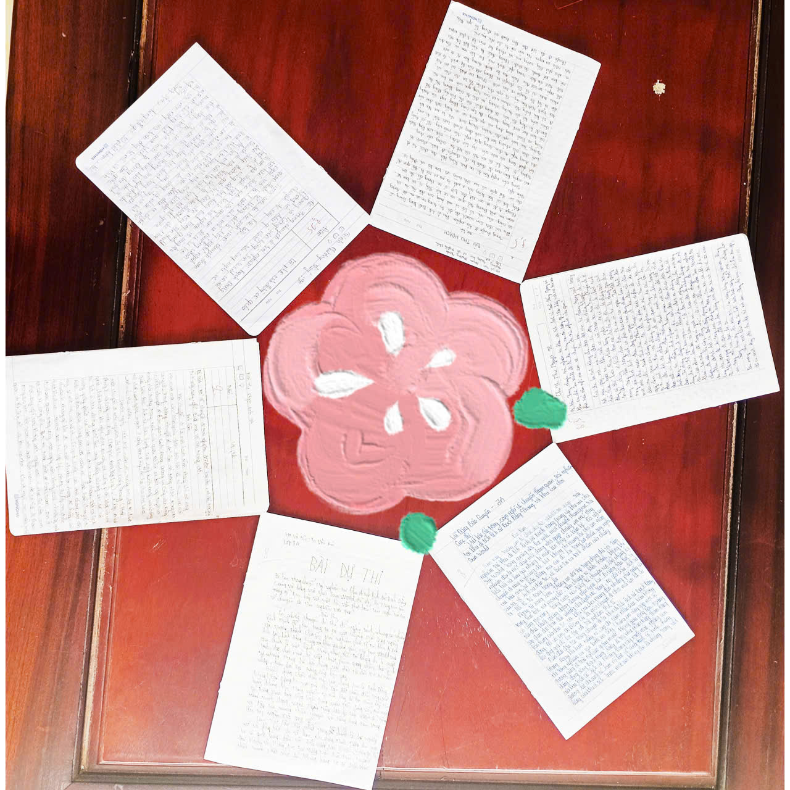Bài viết xuất sắc của các em học sinh

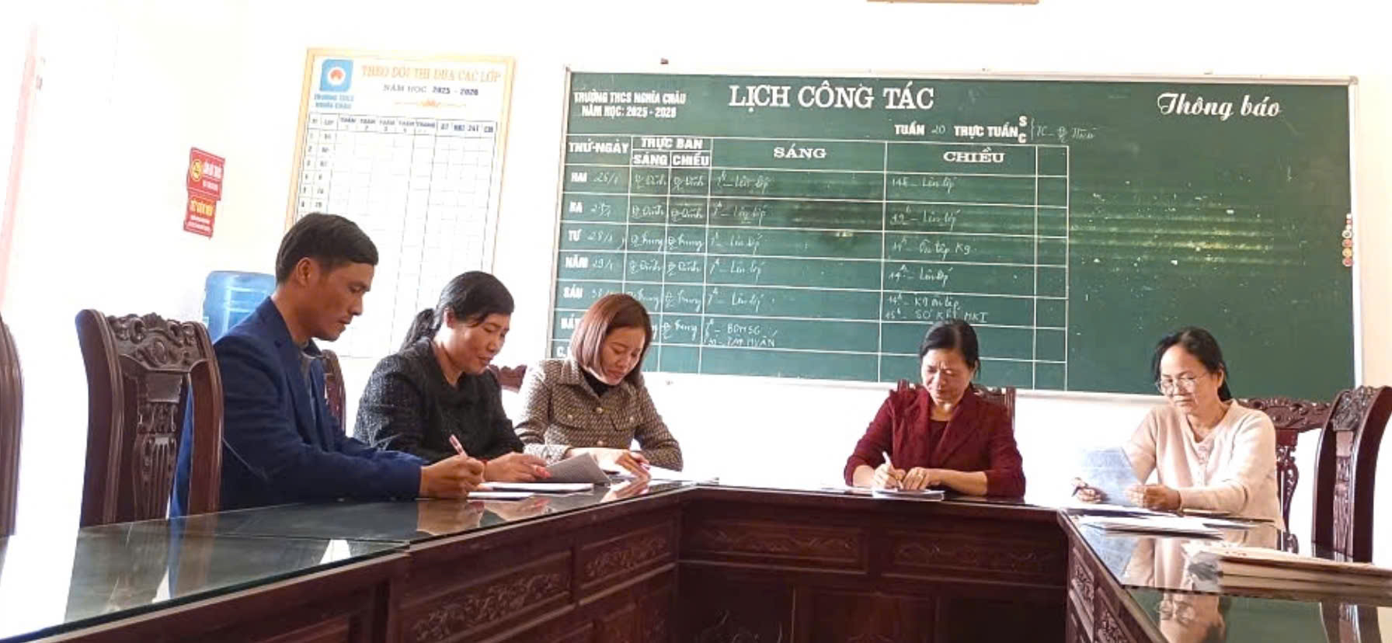
Các Thầy cô giáo – Ban giám khảo tham gia chấm bài sau trải nghiệm
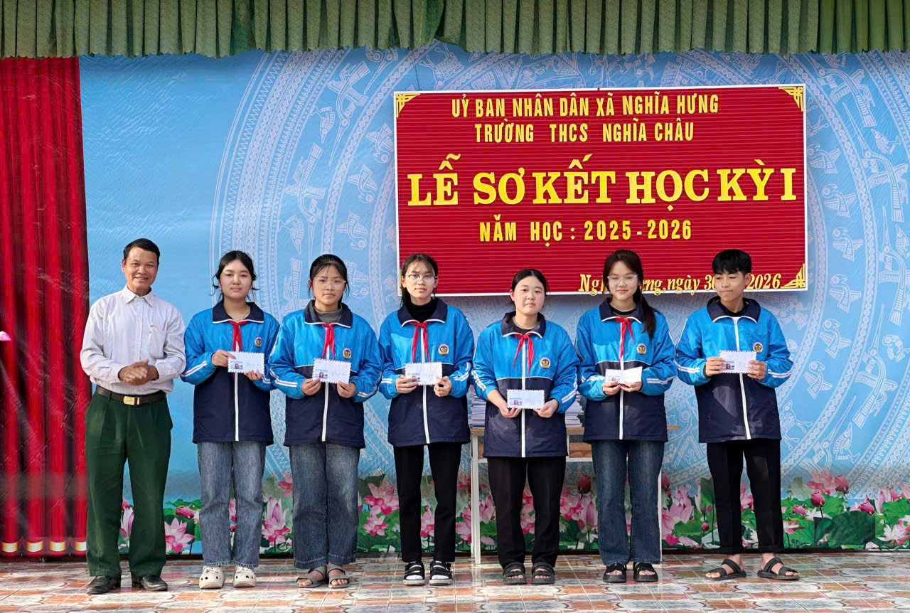
Ông Chu Văn Đối – đại diện hội phụ huynh trao giải cho các em viết bài sau trao giải cho các em viết bài sau HĐTN

